Настройка IP
В Alt Linux используются etcnet и NetworkManager, первый из которых нативный.
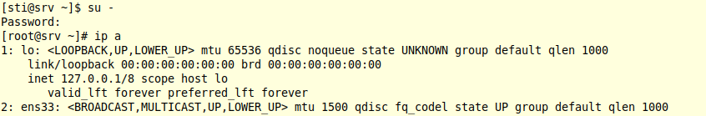
Для работы необходим сам интерфейс.
Рисунок 1.1 — Проверка имени интерфейса
1. Заходим в /etc/net/ifaces/$ИНТЕРФЕЙС
Если нет, то создаем все необходимое в пути сразу с помощью `mkdir -p /etc/net/ifaces/ens37`
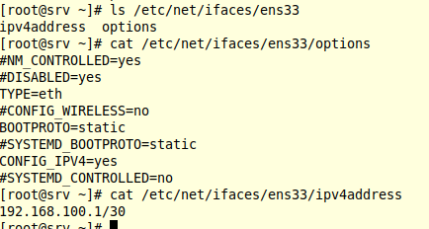
Рисунок 1.2 - Базовые настройки интерфейса
У интерфейса могут быть:
- ipv4address;
- options;
- ipv4route;
- resolv.conf.
Первые два обязательны.
Для редактирования можно использовать:
- nano;
- vi (vim);
- mcedit.
2. Основная настройка ( options):
- TYPE это режим интерфейса ( eth; vlan; iptun);
- BOOTPROTO это режим протокола (static или dhcp);
- CONFIG_IPV4 отвечает за работу ipv4.
3. Настройка IP ( ipv4address):
Здесь используется сеть 192.168.100.0 с 4 адресами (32 - 30 = 2; 2^(2) = 4), два из которых это адрес сети и широковещательный адрес.

4. Принимаем изменения с помощью `systemctl restart network`

Для связи интерфейсы должны быть соединены или быть в одной виртуальной сети.
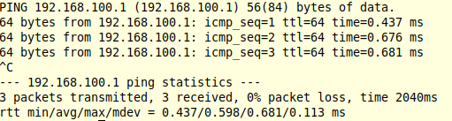
Рисунок 1.3 - Проверка связи со второй машиной командой `ping`
Найстройка DNS ( samba)
В этом варинате samba использует BIND9_DLZ, при котором не нужны статические зоны прямо в bind.

На контроллере домена SRV (сервер)

1. Устанавливаем пакеты по `apt-get install -y task-samba-dc`
*При проблемах проверьте /etc/resolv.conf

Подключение BIND9_DLZ от samba к bind:

2. #control bind-chroot disabled
Отключаем окружение bind
3. #grep -q 'bind-dns' /etc/bind/named.conf || echo 'include "/var/lib/samba/bind-dns/named.conf";' >> /etc/bind/named.conf`
Проверяем наличие bind-dns и вставляем ссылку на samba в named.conf

4. В /etc/bind/options.conf во вкладке `options` пишем для билетов Kerberos( kinit; klist; kdestroy):
```
tkey-gssapi-keytab "/var/lib/samba/bind-dns/dns.keytab";
minimal-responses yes;
```
5. Для HOSTNAME дописываем домен.
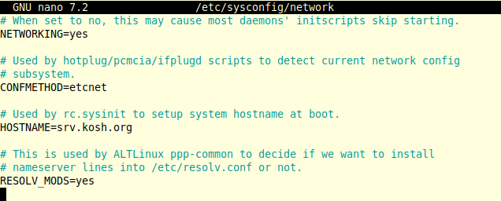
Рисунок 2.1 — Изменение HOSTNAME
6. Указываем hostname и domainname:
#hostnamectl set-hostname srv.korsh.org;exec bash
#domainname korsh.org

7. Наконец обязательно чистим samba (даже в первый раз):
#rm -f /etc/samba/smb.conf
#rm -rf /var/lib/samba
#rm -rf /var/cache/samba
#mkdir -p /var/lib/samba/sysvol

8. Устанавливаем домен korsh.org:
#samba-tool domain provision —realm=korsh.org --domain=korsh --adminpass='P@ssw0rd' --dns-backend=BIND9_DLZ --server-role=dc —use-rfc2307

9. Включаем samba и bind:
#systemctl enable --now samba
#systemctl enable --now bind

10. Копируем новый конфиг Kerberos:
#cp /var/lib/samba/private/krb5.conf /etc/krb5.conf
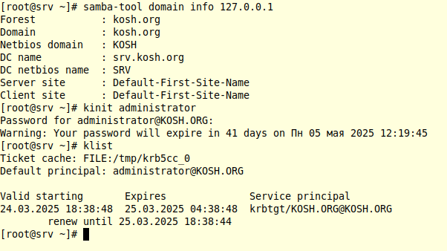
Рисунок 2.2 - Проверяем localhost и kerberos
( следите чтобы не отваливались ip и nameserver в /etc/resolv.conf)

Подключение на CLI:
1. Устанавливаем пакеты по #apt-get update && apt-get install -y task-auth-ad-sssd
2. Включаем сервисы аутентификации по #systemctl enable --now smb winbind sssd.
3. Поиск по kosh.org в SRV.
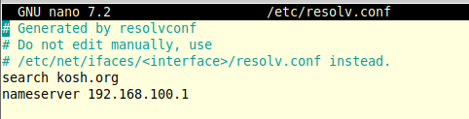
Рисунок 2.3 - Указываем dns-сервер
Рисунок 2.4 - Проверяем dns и заходим в Центр Управления
4. Такая аутентификация нативна и явно работает.

Рисунок 2.5 - Заходим в `Аутентификация`
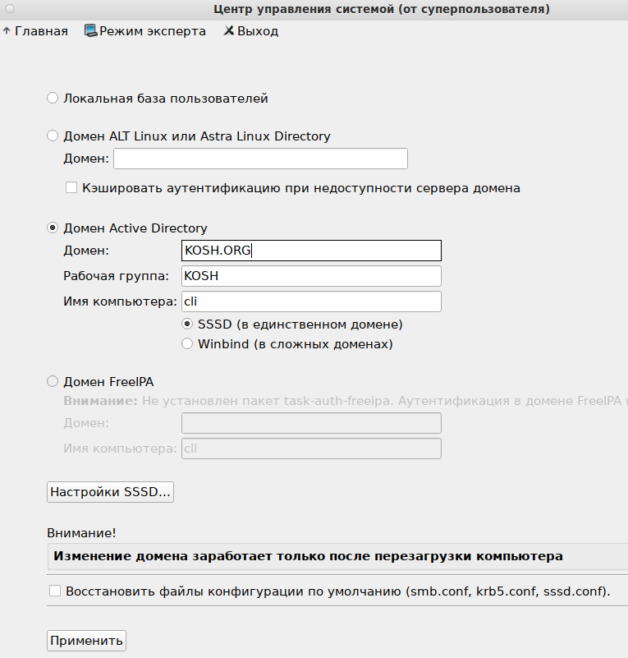
Рисунок 2.6 - Выбираем AD и пишем REALM с WORKGROUP
5. Затем нажимаем `Применить`.
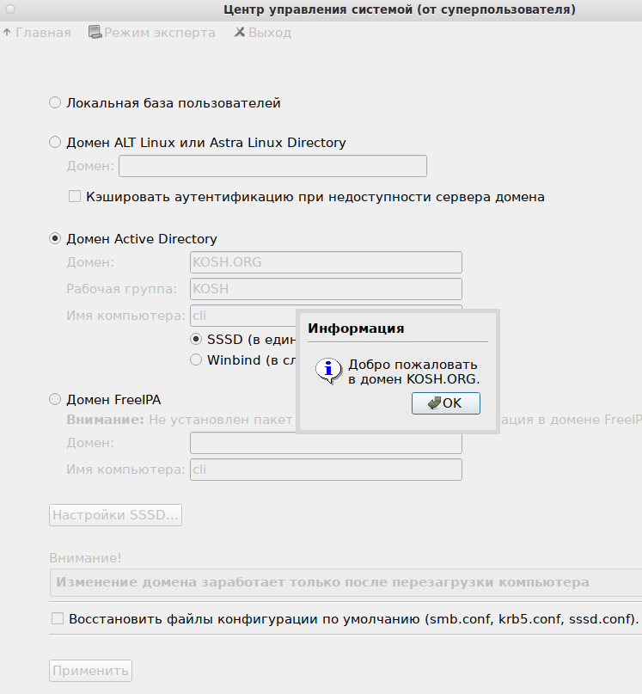
Рисунок 2.7 - После ввода пароля от Administrator

6. Для полного входа в домен пишем #reboot
7. Заходим за пользователя домена (administrator).
*При неудаче в главном окне входа можно переключится на другую сессию( Ctrl + Alt + F2) и починить ip или /etc/resolv.conf.
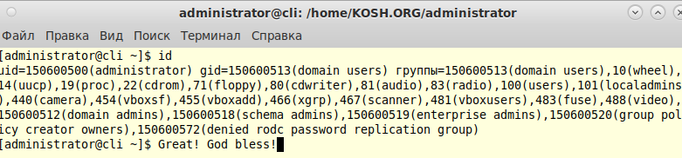
Рисунок 2.8 - Проверяем id пользователя

Создание пользователей, групп, OU
1. Для автоматизации следует написать небольшой bash-скрипт.
#nano initUsers.sh
```
#!/bin/bash

# Пароль для пользователей
PASSWORD="P@ssw0rd"

# Создание групп
echo "Creating groups..."
samba-tool group add group1 --description="Group 1"
samba-tool group add group2 --description="Group 2"
samba-tool group add group3 --description="Group 3"

# Создание подразделений
echo "Creating organizational units..."
samba-tool ou create "OU=CLI"
samba-tool ou create "OU=ADMIN"

# Создание пользователей и добавление их в группы
echo "Creating users and adding them to groups..."

for i in {1..30}; do
USER="user$i"

# Определяем группу в зависимости от диапазона пользователей
if [ $i -le 10 ]; then
GROUP="group1"
OU="OU=CLI"
elif [ $i -le 20 ]; then
GROUP="group2"
OU="OU=CLI"
else
GROUP="group3"
OU="OU=ADMIN"
fi
# Создаем пользователя
samba-tool user create "$USER" "$PASSWORD" --userou="$OU" --description="User $i"
echo "Created $USER in $OU"

# Добавляем пользователя в группу
samba-tool group addmembers "$GROUP" "$USER"
echo "Added $USER to $GROUP"
done

echo "All users and groups created successfully!"
samba-tool user list
```
2. Выдадим права с помощью #chmod +x initUsers.sh
3. Исполним с помощью #./initUsers.sh

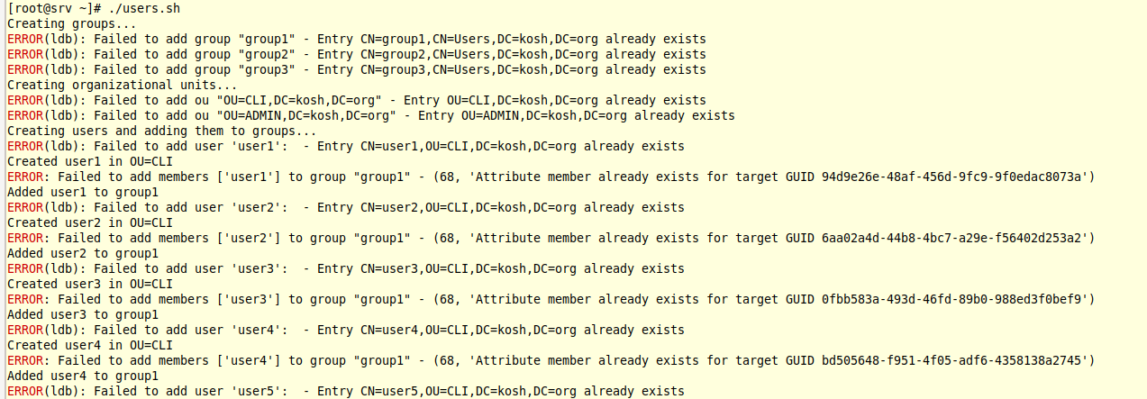
Рисунок 3.1 - Ошибки по уже использованному скрипту
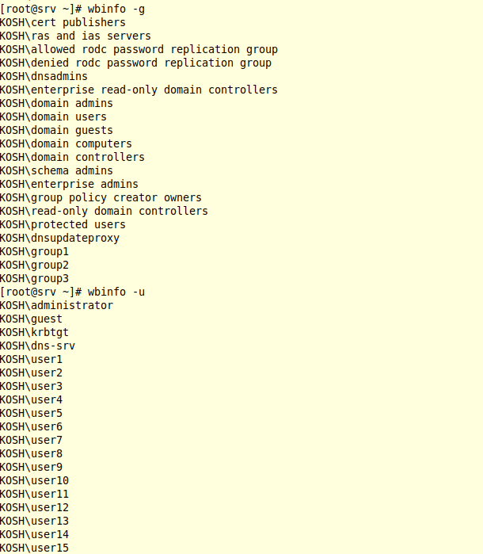
Рисунок 3.2 - Проверка доменных групп и пользователей
Общая папка, шара(share) samba
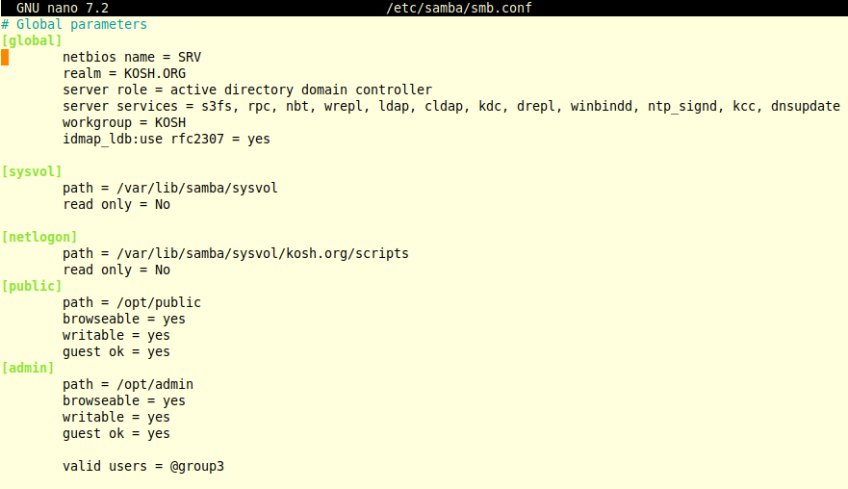
Рисунок 4.1 - Конфигурация доменного контроллера samba
1. Добавляются разделы public и admin.
2. Указываются:
Путь - path
Отображение среди общих ресурсов - browseable
Изменчивость - writable
Посещение гостей — guest ok
3. Создаются /opt/public и /opt/admin через `mkdir -p`, а затем даётся общий доступ через `chmod 777`.

Для admin также есть `valid users` с группой, которая обозначается через `@`. Также принимается просто имя пользователя или пользователей через пробел (user1 user2).
При входе за доменного пользователя его доменные группы воспринимаются как локальные.
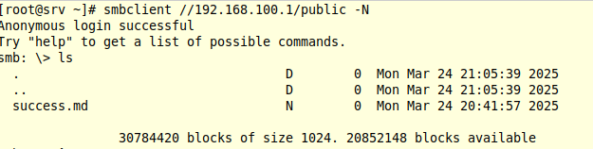
Рисунок 4.2 - Успешный вход без пользователя и пароля( -N)
4. При проверке сервер это 192.168.100.1 с шарой public или локальным путём /opt/public.
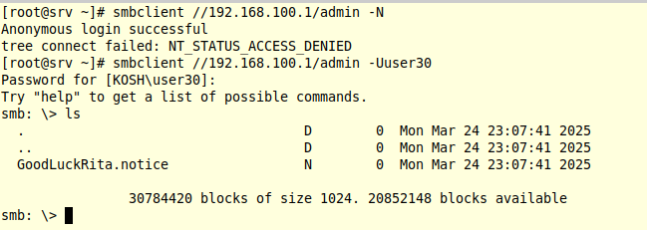
Рисунок 4.3 - Успешный вход за пользователя из группы group3

